Entregable 2

Definir y desarrollar las tareas de análisis y modelado de datos del proyecto

Objetivos

Para continuar con el desarrollo del proyecto de análisis de datos se espera que el estudiante defina y dimensione las tareas de análisis de datos y modelado que se llevarán a cabo en su proyecto, además de desarrollar dichas tareas según los objetivos definidos en el proyecto y el alcance de este.

En este punto se espera que el equipo trabaje en un análisis exploratorio de datos y en la fase de modelado de datos en el caso de que así lo requieran los objetivos del proyecto.

Entregable

En esta actividad el equipo debe preparar una segunda versión de su propuesta de trabajo final de maestría. Dicha propuesta debe ir relacionada con el entregable anterior y debe complementar el objetivo de elaborar un proyecto de análisis de datos que se ajuste a los conocimientos adquiridos en la maestría.

Pautas de elaboración

Para este segundo entregable, además de los contenidos del entregable 1, el equipo debe trabajar los siguientes apartados en el mismo documento del proyecto:
- Análisis exploratorio de datos (EDA): incluirá un resumen estadístico de las variables, que ayudará a comprender la distribución y las tendencias de los datos. También se deben presentar gráficos y visualizaciones, como histogramas, diagramas de dispersión y gráficos de barras para facilitar la interpretación. El equipo podrá incluir cualquier otro análisis que considere oportuno en función del alcance del proyecto o de los problemas que se puedan presentar con los datos. En este apartado ten presente los siguientes elementos que se podrían incluir.

  - Resumen estadístico: incluir un resumen estadístico de las variables del conjunto de datos, como la media, mediana, desviación estándar, valores mínimos y máximos y percentiles. Esto ayudará a entender la distribución y tendencias centrales de los datos.

  - Identifica patrones y relaciones: utilizar técnicas de visualización y análisis para identificar patrones y relaciones entre las variables. Por ejemplo, puedes utilizar diagramas de dispersión para identificar correlaciones entre variables o gráficos de barras para analizar la distribución de variables categóricas.

  - Detecta anomalías y valores atípicos: el EDA también debe centrarse en la identificación de anomalías y valores atípicos en los datos que podrían afectar los resultados del análisis. Puedes utilizar gráficos de caja (boxplots) o histogramas para detectar valores extremos o inusuales en las variables.

  - Comprueba supuestos: si el análisis posterior depende de ciertos supuestos sobre los datos (por ejemplo, normalidad, linealidad, etc.), utiliza el EDA para comprobar si estos supuestos se cumplen. Si no se cumplen, considera transformar los datos o aplicar técnicas de análisis alternativas.

  - Utiliza visualizaciones efectivas: emplear gráficos y visualizaciones apropiadas para presentar los resultados del EDA de manera clara y comprensible. Asegúrate de que las visualizaciones estén bien etiquetadas, con títulos, leyendas y ejes claros, y utilízalas para ilustrar y apoyar tus hallazgos.

  - Contextualiza los hallazgos: relacionar los hallazgos del EDA con el contexto y los objetivos del proyecto. Discute cómo las observaciones realizadas en el EDA podrían afectar el análisis posterior y las conclusiones del proyecto.

  - Mantén la sección concisa y enfocada: aunque el EDA puede generar una gran cantidad de información y gráficos, trata de mantener la sección centrada en los hallazgos más relevantes e importantes para el proyecto. Evita incluir visualizaciones innecesarias o repetitivas.

- Modelado de datos: si en el proyecto el alcance de este implica abordar la fase del modelado, es importante que tengas en cuenta las siguientes recomendaciones de cara a redactar esta fase en el documento:

  - Selecciona el modelo apropiado: elegir un modelo o técnica de modelado que sea apropiada para los objetivos del proyecto y la naturaleza de los datos. Considera tanto modelos simples como más complejos y evalúa sus ventajas y desventajas en función del contexto y los requisitos del proyecto.

  - Separa los datos en entrenamiento y prueba: divide el conjunto de datos en subconjuntos de entrenamiento y prueba para evaluar el rendimiento y la generalización de los modelos. Esto ayudará a evitar el sobreajuste y garantizará que los modelos sean aplicables a datos no vistos.

  - Ajusta y valida los modelos: entrena y ajusta los modelos utilizando el conjunto de datos de entrenamiento. Aplica técnicas de validación, como la validación cruzada, para evaluar la calidad y la robustez de los modelos y seleccionar los parámetros óptimos.

  - Evalúa el rendimiento del modelo: utiliza métricas de evaluación apropiadas, como el error cuadrático medio, la precisión, el área bajo la curva ROC, etc. para medir el rendimiento de los modelos en función de los objetivos del proyecto. Compara y selecciona el modelo con el mejor rendimiento según estas métricas.

  - Interpreta los resultados del modelo: analiza e interpreta los coeficientes y la importancia de variables o estructuras de los modelos en función de los objetivos y el contexto del proyecto. Explica cómo los resultados del modelado pueden ayudar a responder a las preguntas planteadas o a tomar decisiones informadas.

  - Comprueba las suposiciones y limitaciones: asegúrate de abordar y verificar cualquier suposición importante en la que se basen los modelos, así como las limitaciones inherentes a las técnicas de modelado utilizadas. Discute cómo estas suposiciones y limitaciones podrían afectar los resultados y la aplicabilidad de los modelos.

  - Realiza pruebas de sensibilidad: lleva a cabo análisis de sensibilidad para evaluar cómo los cambios en las variables de entrada o los supuestos afectan los resultados del modelo. Esto puede ayudar a identificar variables críticas y a evaluar la robustez de los modelos ante cambios en los datos o supuestos.

  - Documenta y comunica los resultados: asegúrate de documentar de manera clara y detallada el proceso de modelado, los resultados y las conclusiones. Comunica los hallazgos a las partes interesadas de manera accesible y comprensible, utilizando visualizaciones y explicaciones claras.

A modo de resumen, estos son posibles contenidos que se podrían incluir en cada apartado del documento.

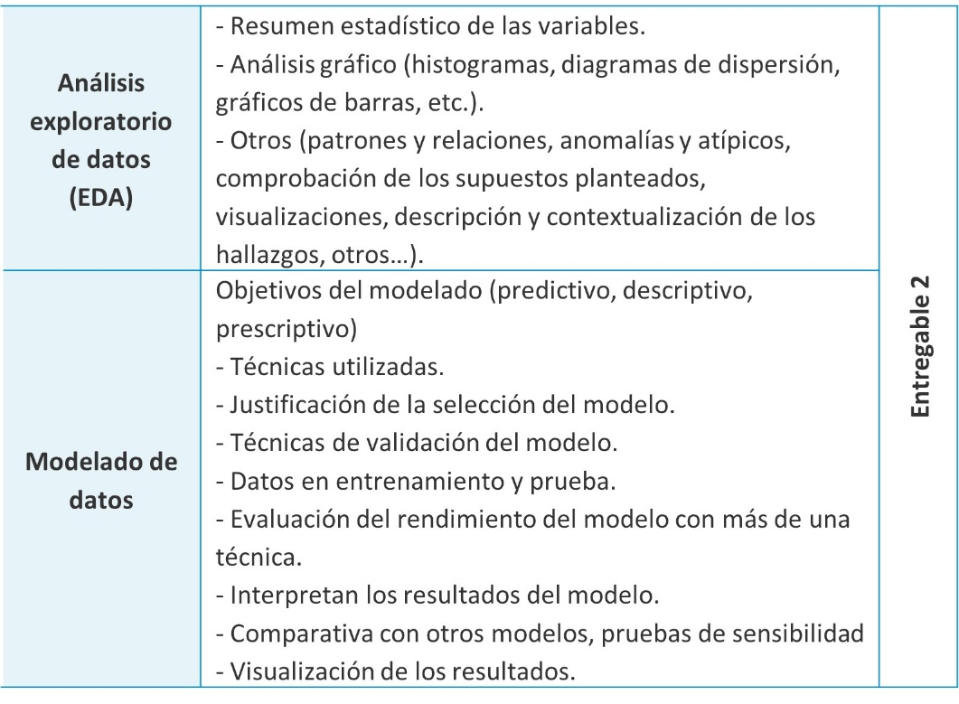

En el caso de que el proyecto no incluya una fase de modelado de datos, el equipo puede proponer otras técnicas estadísticas que le ayuden a desarrollar el análisis propuesto. En función del avance de este entregable, será posible determinar la viabilidad del proyecto a partir de las técnicas de análisis utilizadas y la documentación del desarrollo de estas.

Extensión y formato

Utiliza el documento de la entrega anterior para construir este segundo entregable. No dejes de darle continuidad al documento, incluyendo los elementos comunes antes trabajados (portada, índices, resumen, número de páginas, etc.). Evita perder o estropear los estilos de la plantilla, de esta forma no tendrás que preocuparte por estos aspectos más estéticos y de formato. Desarrolla los contenidos propuestos en este otro entregable intentando cubrir los apartados y subapartados descritos. En este entregable, sin contar elementos comunes, es recomendable disponer de un mínimo de 20 páginas de trabajo.

Rúbrica

Editable 2 | Descripción | Puntuación máxima  (10 puntos) | Peso  %
Criterio 1 | Uso correcto de plantilla de TFM y continuidad con el entregable anterior.  -Se respetan estilos, formato y estructura de la plantilla.  -Se incluyen los nuevos apartados, aunque aún necesiten ajustes posteriores. | 2 | 20%
Criterio 2 | Se aporta un análisis exploratorio de datos u otro tipo de análisis de valor para el proyecto.  -Hay un resumen estadístico de los datos.  -Se identifican patrones y relaciones.  -Se detectan anomalías y atípicos.  -Se comprueban los supuestos planteados.  -Se utilizan visualizaciones.  -Se describen y contextualizan los hallazgos. | 4 | 40%
Criterio 3 | Se aporta una fase de modelado de datos u otras técnicas relevantes en el alcancel del proyecto.  -Se justifica la selección del modelo.  -Se separan los datos en entrenamiento y prueba.  -Se evalúa el rendimiento del modelo con más de una técnica.  -Se interpretan los resultados del modelo.  -Se realizan pruebas de sensibilidad.  -Se documentan y describen los resultados. | 4 | 40%
 |  | 10 | 100 %

